Осторожно жара
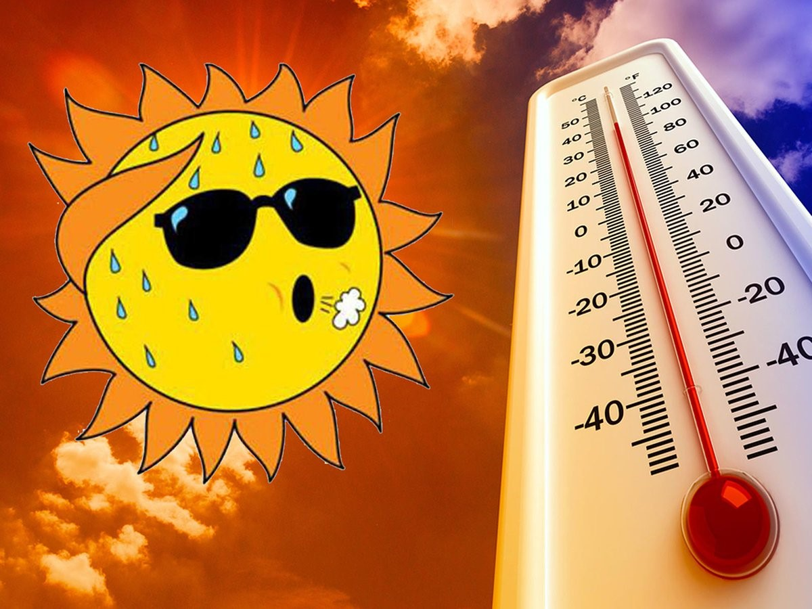
Наступило долгожданное лето. В хорошую погоду не хочется сидеть дома, все стараются больше времени проводить на свежем воздухе. Но когда температура воздуха выше 30 градусов, это серьезное испытание для организма.
Вот несколько основных правил, как вести себя в жаркий день, чтобы не навредить своему здоровью.
Не рекомендуется долго находиться на солнце, особенно с непокрытой головой. Постарайтесь не выходить на улицу в разгар жары – с 11 до 16 часов, при передвижении по улицам старайтесь больше находится в тени. Надевайте на себя легкую, светлую одежду из натуральных тканей (хлопок, лен, шелк).
Регулярно восполняйте водный баланс в организме. Утоляйте жажду предпочтительнее прохладными (но не холодными!) напитками: водой, чаем, соком, но ни в коем случае не кофе или алкоголем (спиртные напитки в жару провоцируют тахикардию и сильное расширение сосудов головного мозга, что может привести к инфарктам или инсультам), ограничьте курение.
Обратите внимание на питание: пища в жаркую погоду должна быть легкой (рыба, холодные супы, овощи, фрукты). Внимательно следите за сроками годности продуктов! Не покупайте продукты «с рук»! Не забывайте о правилах личной гигиены: мытье рук с мылом перед приготовлением пищи и едой, после посещения туалета и улицы; соблюдайте термическую обработку при приготовлении пищи, воду и молоко обязательно кипятите, овощи и фрукты мойте теплой водой, даже если они выращены на собственном огороде.
Избегайте тяжелой физической нагрузки в жаркое время года. Работу на приусадебном участке лучше перенести на утреннее и вечернее время.
Кроме того, нужно контролировать температуру в помещении и не находиться непосредственно под вентилятором или кондиционером. Главным источником проникновения горячего воздуха в помещение являются окна. Днём их рекомендуется держать закрытыми и занавешенными шторами светлых оттенков, чтобы прямые солнечные лучи и нагретый воздух не попадали в комнату. Проветривайте жилье ранним утром, вечером или ночью, когда спадает жара. Оптимальный вариант, когда разница между комнатной и уличной температурой не более 10 градусов.
Лицам с заболеваниями сердечно-сосудистой системы, необходимо четко выполнять рекомендации врача и своевременно принимать назначенные медикаменты. Людям, страдающим артериальной гипертонией, необходимо регулярно контролировать свое артериальное давление и обязательно носить с собой препараты, которые рекомендовал врач.
Больным сахарным диабетом нужно более тщательно следить за уровнем сахара в крови.
Не рекомендуется пользоваться городским транспортом в жаркое время суток людям, страдающим сердечно-сосудистыми и легочными заболеваниями.
Обращайте внимание в жаркую погоду на детей. Ведь детский организм очень чувствителен к повышенной температуре окружающей среды. Симптомы перегрева ребенка – покраснение кожи, повышенная температура, вялость, тошнота, беспричинные капризы, частое дыхание с одышкой, судороги и даже обморок. При первых проявлениях этих симптомов с ребенка необходимо снять одежду, протереть все тело влажной салфеткой или смоченной в воде тканью и обязательно поить каждые 5-10 минут. При потере сознания незамедлительно вызывайте скорую помощь. Все перечисленные симптомы наблюдаются и при тепловом или солнечном ударе у взрослых.
Водителям перед началом движения необходимо открыть все окна и проветрить салон автомобиля, для парковки лучше выбирать место в тени.
Используя эти простейшие меры профилактики, можно легче перенести жаркие знойные дни и избежать ухудшения состояния здоровья.
Выполняя эти простые рекомендации, даже в условиях аномальной жары можно сохранить свое здоровье и здоровье своих близких!

УЗ «Дятловская ЦРБ» врач общей практики Чеховская Г.И.

